Долги ведут к банкротству

15 марта состоялась открытая лекция на тему «Долги ведут к банкротству» с учащимися гимназии № 49, с которой выступила помощник судьи Арбитражного суда Тюменской области Пронина Е. В.
Екатерина Васильевна в самом начале лекции рассказала ребятам о работе в должности помощника судьи, а также о деятельности Арбитражного суда Тюменской области в целом.
Переходя непосредственно к теме лекции, Екатерина Васильевна ознакомила учащихся с происхождением слов банкрот и банкротство.
В современное время отношения, возникающие в связи с проведением процедуры банкротства, регулируются Федеральным законом «О несостоятельности (банкротстве)».
Что же такое банкротство? Этот ответ содержится в законодательстве РФ. Согласно ФЗ «О несостоятельности (банкротстве)» этот термин понимается как признанная арбитражным судом неспособность должника в полном объеме удовлетворить требования кредиторов по денежным обязательствам, о выплате выходных пособий и (или) об оплате труда лиц, работающих или работавших по трудовому договору, и (или) исполнить обязанность по уплате обязательных платежей.
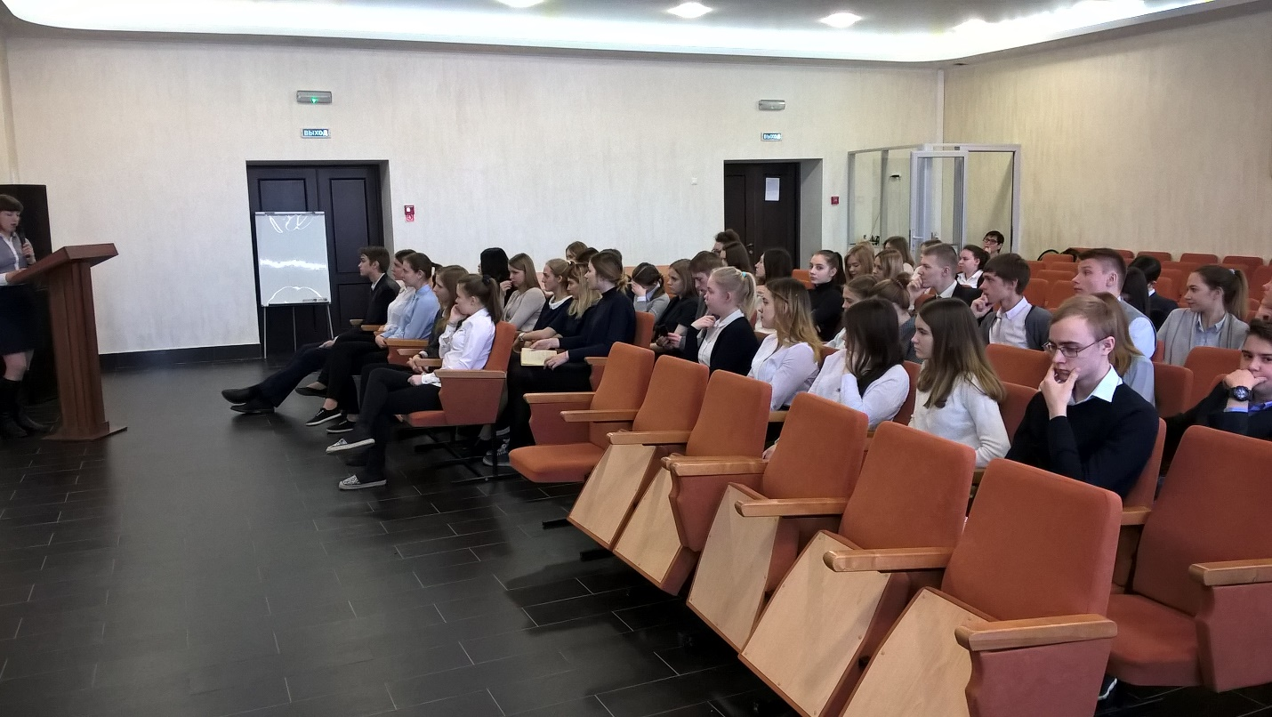
В связи с этим Екатерина Васильевна пояснила кто такие должник и кредитор, а также тот момент, что признать несостоятельным (банкротом) может только арбитражный суд.
В ходе лекции было приведено множество примеров из практики. Екатерина Васильевна рассказала ребятам про кредит в банке, о том, из чего складывается итоговая сумма выплат. Также были затронуты вопросы займов в микрофинансовых организациях.
Учащиеся узнали, какие субъекты могут подавать заявления о признании банкротом, о признаках банкротства, о том, из каких частей состоит процедура банкротства, об обязанностях банкрота перед кредиторами и многом другом.
Вопросы учеников касались, главным образом, того, как суд может установить добросовестность лица, подающего заявление о признании его банкротом.
Мероприятие завершилось пожеланиями Екатерины Васильевны ребятам принимать обдуманные решения и не копить долги.

Анастасия Пешкина
помощник исполнительного
директора ТРООВ ТюмГУ

